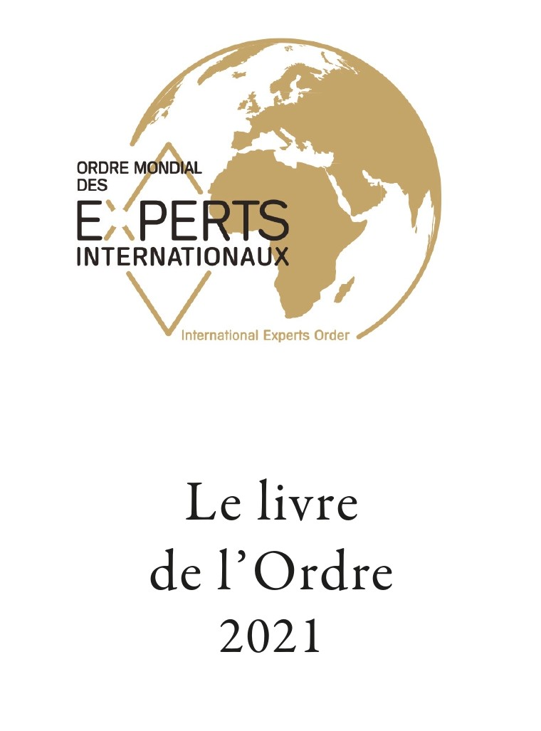

V A P A R A I T R E
A U X E D I T I O N S T H O T

J'ai voulu vous remettre un livre, comme une photo de l'Ordre tel qu'il se présente lors de ce Congrès dans le prestigieux Palais de la Paix, à La Haye.

Comme un film aussi : tel qu'il se présentera, grâce à vous, dans quelques temps.

Comme une espérance. J'ai voulu transmettre sa mission, sa vocation.

Association de droit Suisse, l'Ordre Mondial des Experts Internationaux veut regrouper toutes les femmes et tous les hommes qui, riches d'une grande compétence et forts d'une grande expérience dans leur métier, sont prêts à œuvrer pour le développement de l'humanité.

Une mission d'espérance de la taille d'un océan

" Mais chacun des membres de l'Ordre Mondial des Experts Internationaux n'en est-il pas déjà une goutte ? "

Jacques VIALAT, Fondateur et président.

Bon de commande

Nom : .........................................................................................................................
Prénom : .....................................................................................................................
Adresse : ....................................................................................................................
....................................................................................................................

Code Postal : ....................................................... Pays : .......................................

E-Mail : ......................................................................................................................

Le livre de l'Ordre

SOUHAITE RECEVOIR 1 EXEMPLAIRE DU LIVRE DE L'ORDRE ÉDITION 2021

PRIX UNITAIRE : 15 €
(Si vous souhaitez recevoir plus d'un exemplaire contactez-nous à l'adresse suivante contact@ordre-experts-internationaux.com)

Je souhaite recevoir ma commande et je participe aux frais de port 3€50.

Je souhaite récupérer ma commande lors d'un événement organisé par l'OMEI : Frais de port 0 €

Montant total : €

Moyens de paiement

PAR VIREMENT BANCAIRE

Banque PostFinance / Ordre Mondial des Experts Internationaux

- IBAN / CH19 0900 0000 1550 2782 3
- BIC / POFICHBEXXX

IMPORTANT : Pour nous permettre d'identifier votre règlement, nous vous
remercions de mettre votre nom dans la référence du virement

PAR WESTERN UNION

Western Union avec les données suivantes :

- Nom : VIALAT
- Prénom : JACQUES
- Pays : France

